Министерство образования Республики Беларусь

Учреждение образования

БЕЛОРУССКИЙ ГОСУДАРСТВЕННЫЙ УНИВЕРСИТЕТ ИНФОРМАТИКИ И РАДИОЭЛЕКТРОНИКИ

Факультет компьютерного проектирования

Кафедра проектирования информационно-компьютерных систем

Дисциплина: Компьютерные системы и сети

Лабораторная работа № 2

**«Настройка маршрутизации между удаленными сетями»**

Вариант 18

Студент 113802 Д. А. Разумов

Проверил Р. О. Игнатович

Минск 2022

**1. Цель работы**

1. В Cisco Packet Tracer на основании схемы выданной преподавателем (преподаватель волен выдать схемы любой сложности), реализовать модель сети.
2. Согласно варианту, назначить IP-адреса и маски подсети сетевым устройствам. Для всех подсетей определить диапазон адресов, доступных для использования и широковещательный адрес.
3. Адресацию настраивать статически, выполнять на IPv4: Для IPv4 использовать в следующем формате: IP – 192.168.Х.0 – для первой локальной сети IP – 192.168.Х+10.0 – для последующих сетей Маска – 255.255.255.0 (где Х – Ваш номер по списку в группе; N – Порядок сети).
4. Для схемы 2.1 (а) настроить статическую маршрутизацию между удаленными сетями с помощью CLI.
5. Проверить работу сети с помощью команды ping.
6. Для схемы 2.1 (б) настроить динамическую маршрутизацию между удаленными сетями по протоколу OSPF с помощью CLI.
7. Подготовить отчет.

**2. Ход работы**

**2.1 Моделирование структуры компьютерных сетей в CISCO Packet Tracer**

a) Сетевая структура c локальными сетями (статическая маршрутизация)

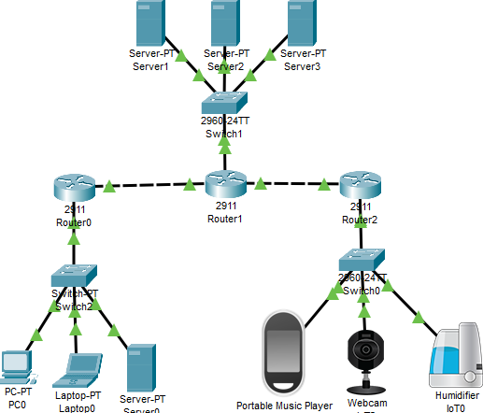

Рисунок 1 – Статическая маршрутизация

В соответствии с данной схемой сети созданы три локальные сети:

192.168.8.0, 192.168.18.0 и 192.168.28.0 с маской 24.

В локальной сети 8.0 PC0 присвоим ip-адрес 192.168.8.2\24, Laptop0 – ip-адрес 192.168.8.3\24, Server0 – ip-адрес 192.168.8.4\24. Также присвоим ip-адрес 192.168.8.1\24 шлюзу маршрутизатора Router0, к которому подключен Switch2. Для того, чтобы локальная сеть функционировала, присвоим Default Gateway 192.168.8.1\24 следующим устройствам: PC0, Laptop0, Server0.

В локальной сети 18.0 музыкальному плееру присвоим ip-адрес 192.168.18.2\24, веб-камере – ip-адрес 192.168.18.3\24, электрочайнику – ip-адрес 192.168.18.4\24. Также присвоим ip-адрес 192.168.18.1\24 шлюзу маршрутизатора Router2, к которому подключен Switch0. Для того, чтобы локальная сеть функционировала, присвоим Default Gateway 192.168.18.1\24 плееру, веб-камере и электрочайнику.

В локальной сети 28.0 Server1 присвоим ip-адрес 192.168.28.2\24,

Server2 – ip-адрес 192.168.28.3\24, Server3 – ip-адрес 192.168.28.4\24. Также присвоим ip-адрес 192.168.28.1\24 шлюзу маршрутизатора Router1, к которому подключен Switch1. Для того, чтобы локальная сеть функционировала, присвоим Default Gateway 192.168.28.1\24 следующим устройствам: Server1, Server2, Server3.

b) Сетевая структура c локальными сетями (динамическая маршрутизация)

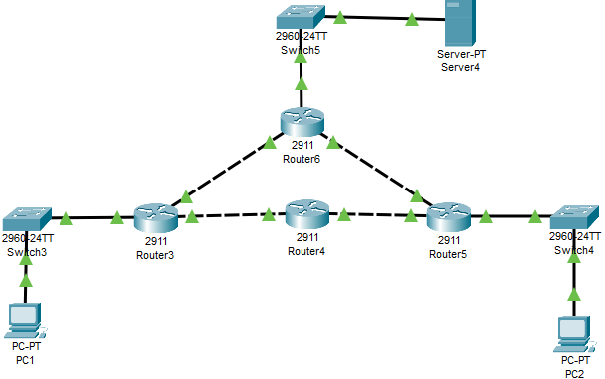

Рисунок 2 – Динамическая маршрутизация

В соответствии с данной схемой сети созданы три локальные сети:

192.168.8.0, 192.168.18.0 и 192.168.28.0 с маской 24.

Присвоим ip-адреса оконечным устройствам и портам роутеров:

PC1 – 192.168.8.2\24,

PC2 – 192.168.18.2\24,

Server4 – 192.168.28.2\24,

Router3 – Gig0/0 192.168.8.1\24,

Gig0/1 192.168.38.1\24,

Gig0/2 192.168.68.2\24,

Router4 – Gig0/0 192.168.28.2\24,

Gig0/1 192.168.48.1\24,

Router5 – Gig0/0 192.168.48.2\24,

Gig0/1 192.168.18.1\24,

Gig0/2 192.168.58.1\24,

Router6 – Gig0/0 192.168.68.1\24,

Gig0/1 192.168.58.2\24,

Gig0/2 192.168.28.1\24.

**2.2 Настройка маршрутизации между удаленными сетями**

а) Статическая маршрутизация:

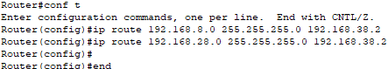

Рисунок 3 – Маршруты для Router0

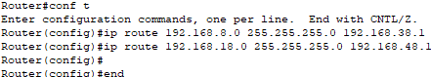

Рисунок 4 – Маршруты для Router1

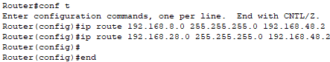

Рисунок 5 – Маршруты для Router2

Мы получили сеть, в которой объединены три локальные сети.

b) Динамическая маршрутизация:

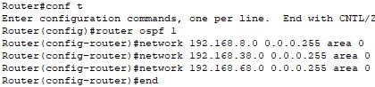

Рисунок 6 – Маршруты для Router3

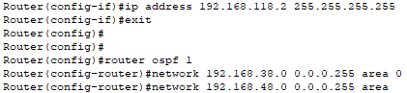

Рисунок 7 – Маршруты для Router4

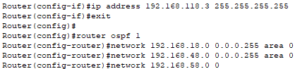

Рисунок 8 – Маршруты для Router5

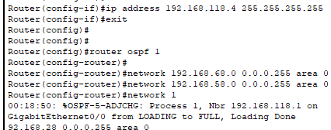

Рисунок 9 – Маршруты для Router6

Мы получили сеть, в которой объединены три локальные сети.

**2.3 Проверка работы сети с помощью команды ping**

a) Cтатическая маршрутизация:

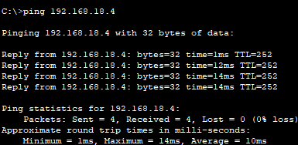

Рисунок 10 – Проверка связи PC0 – IoT0

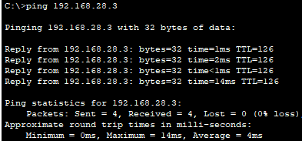

Рисунок 11 – Проверка связи Server0 – Server2

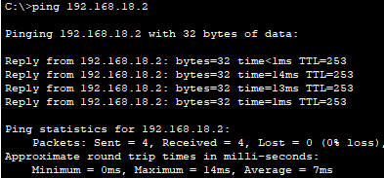

Рисунок 12 – Проверка связи Server1 – IoT1

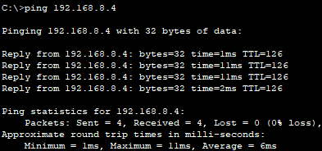

Рисунок 13 – Проверка связи Server3 – Server1

Проверка связи между остальными устройствами данной локальной сети также прошла успешно.

b) Динамическая маршрутизация:

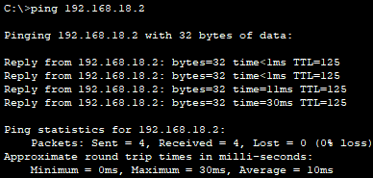

Рисунок 14 – Проверка связи PC1 – PC2

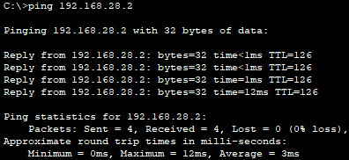

Рисунок 15 – Проверка связи PC1 – Server4

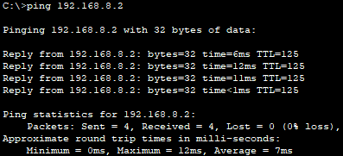

Рисунок 16 – Проверка связи PC2 – PC0

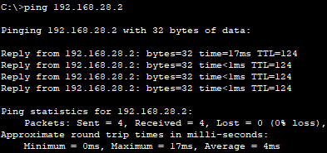

Рисунок 17 – Проверка связи PC2 – Server4

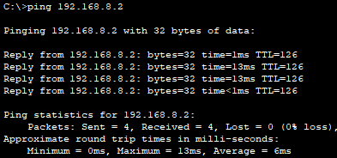

Рисунок 18 – Проверка связи Server4 – PC1

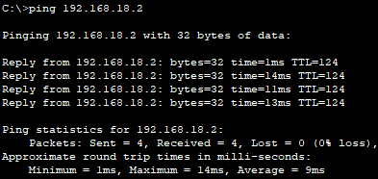

Рисунок 19 – Проверка связи Server4 – PC2

**3. Вывод**

Построена схема сети, назначены IP-адреса и маски подсети сетевым устройствам. Настроена и проверена работа компьютерных сетей. Настроена статическая маршрутизация между удаленными сетями с помощью CLI. Настроена динамическая маршрутизация между удаленными сетями по протоколу OSPF с помощью CLI.